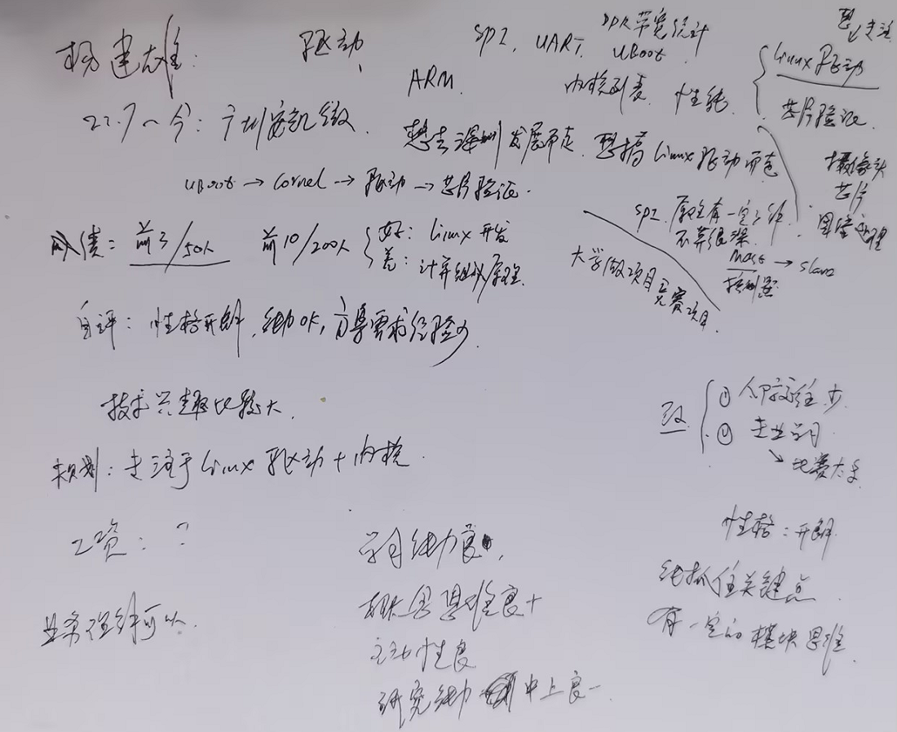

应聘人员登记表

请使用黑色或蓝色中性笔填写
本人承诺以下所填信息均属实,如有虚假,愿承担一切后果，包括公司无条件解除劳动合同。公司不予承担任何责任和经济赔偿。录用前，公司有可能针对以下所填信息进行背景调查，且调查结果将作为录用条件之一。

本人愿意接受调查并签字确认：杨建雄
招聘渠道 | □网络□51JOB□智联 □内部推荐 □中介或猎头 □其他 同事推荐 |  |  |  |  |  |  |  |  |  |  | 初试日期： |  | 2023.10.16
姓 名 | 杨建雄 |  | 应聘岗位 |  | 驱动工程师 |  | 性 别 |  | 男 |  |  | 工作年限 |  | 一年3个月
籍 贯 | 广东惠州 |  | 目前居住地 |  | 广州 |  | 出生年月 |  | 1999.10.10 |  |  | 婚姻状况 |  | 未婚
最高学历 | 本科 |  | 毕业院校 |  | 广州大学华软软件学院 |  | 所学专业 |  | 电子信息工程 |  |  | 年 龄 |  | 24
联系电话 | 15113256183 |  | 邮箱 |  | yjx_xiong@163.com |  | 最后一家工作单位年薪 |  |  |  |  | 现期望年薪范围
教育及主要培训经历
起止时间（年、月） |  |  | 学校名称 |  |  |  | 专业 |  |  |  | 学历/学位 |  |  | 备 注
2018.9 |  |  | 广州大学华软软件学院 |  |  |  | 电子信息工程 |  |  |  | 本科/学士
工 作 经 历（最近服务过的3家公司）
起、止日期（年、月） |  | 单位名称 |  | 岗 位 |  | 主要工作内容 |  | 离职原因 |  | 证明人（必填） |  |  | 联系方式  （要求填写人力资源部及直接上级办公电话及手机号，必填）
2022.7-至今 |  | 广州安凯微电子股份有限公司 |  | 固件工程师 |  | - 负责自研SOC芯片的驱动原型开发、系统验证  - 负责自研SOC芯片的系统级功能开发、仿真验证和性能分析 |  | 考虑职业发展以及地域原因 |  | 易玲玲（人力） |  |  | 18664787616

